

责任编辑：

电 话：86-010-58303547

传 真：86-010-58303388

编辑邮箱：tainbk@chinaccm.com

地址：北京市朝阳区高碑店盛世龙源12号楼（邮编：100022）

# 2020.11.13

# 苯酚周报

**苯酚市场周报目录**

一、苯酚周报 3

1、苯酚国际市场 3

2、苯酚国内市场 4

2.1、本周苯酚生产厂家出厂价格 4

2.2、本周苯酚区域价格 4

2.3、高桥石化苯酚价格走势图 4

2.4、苯酚华东市场价格走势图 4

3、苯酚行情分析及后市展望 4

二、丙酮周报 3

1、丙酮国际市场 3

2、丙酮国内市场 4

2.1、本周丙酮生产厂家出厂价格 4

2.2、本周丙酮区域价格 4

2.3、高桥石化丙酮价格走势图 4

2.4、丙酮华东市场价格走势图 4

3、丙酮行情分析及后市展望 4

# 1、苯酚国际市场

|  |  |  |  |  |  |  |  |
| --- | --- | --- | --- | --- | --- | --- | --- |
| **日期** | **产品名称** | **国家/地区** | **价格类型** | **最低价** | **最高价** | **均价涨跌** | **价格单位** |
| 2020/11/10 | 苯酚 | 东南亚 | CFR | 684 | 686 | 685 | 美元/吨 |
| 2020/11/10 | 苯酚 | 中国 | CFR | 674 | 676 | 675 | 美元/吨 |
| 2020/11/10 | 苯酚 | 美国东海岸 | 美国东海岸出罐 | 0 | 0 | 0 | 美元/吨 |
| 2020/11/10 | 苯酚 | 美湾 | FOB | 483 | 493 | 488 | 美元/吨 |
| 2020/11/10 | 苯酚 | 西北欧 | FD | 739.75 | 740.25 | 740 | 美元/吨 |
| 2020/11/10 | 苯酚 | 鹿特丹 | FOB | 750.25 | 751.25 | 750.75 | 美元/吨 |

## 

## 苯酚国内市场

### 2.1、本周苯酚生产厂家出厂价格

|  |  |  |  |  |  |  |
| --- | --- | --- | --- | --- | --- | --- |
| **产品名称** | 生产厂家 | 天津石化 | 燕山石化 | 蓝星哈尔滨 | 高桥石化 | 吉林石化 |
| 苯酚 | 2020/11/9 | 5550 | 5650 | 5650 | 5650 | 5600 |
| 苯酚 | 2020/11/10 | 5550 | 5650 | 5650 | 5650 | 5600 |
| 苯酚 | 2020/11/11 | 5900 | 5900 | 5900 | 5900 | 5900 |
| 苯酚 | 2020/11/12 | 5900 | 5900 | 5900 | 5900 | 5900 |
| 苯酚 | 2020/11/13 | 5900 | 5900 | 5900 | 5900 | 5900 |

### 

### 2.2、本周苯酚区域价格

|  |  |  |  |  |
| --- | --- | --- | --- | --- |
| **产品** | **日期** | **华东地区** | **华北地区** | **华南地区** |
| 苯酚 | 2020/11/13 | 6050-6150 | 6000-6100 | 6100-6200 |
| 苯酚 | 2020/11/12 | 6050-6150 | 6000-6100 | 6100-6200 |
| 苯酚 | 2020/11/11 | 6000-6100 | 6000-6100 | 6100-6200 |
| 苯酚 | 2020/11/10 | 5650-5700 | 5650-5700 | 5700-5800 |
| 苯酚 | 2020/11/9 | 5450-5500 | 5500-5550 | 5500-5550 |
| 较上周涨跌 | | ↓125/125 | ↓175/175 | ↓100/100 |

### 

### 2.3、华东苯酚价格走势图

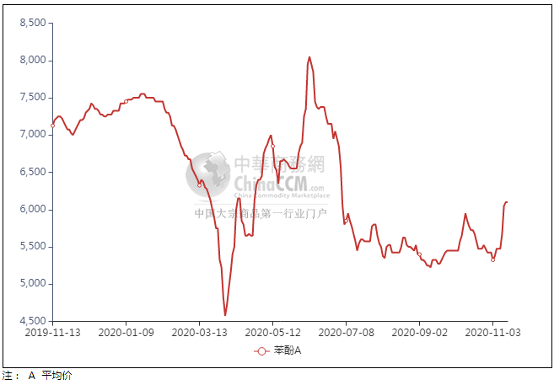

### 

### 2.4、高桥石化苯酚价格走势图

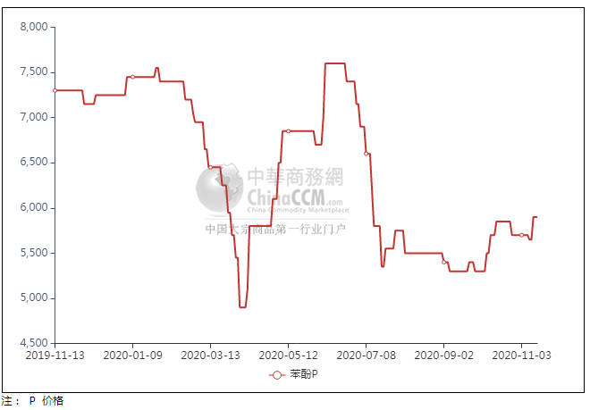

## 

## 苯酚行情分析及后市展望

**本周，国内市场重心快速拉涨，市场价格冲破“六千”。周初港口库存下降，韩国LG着火事件，厂家连连集中上调开单价，场内业者人士观望增加，但这利好提振场内持货商心态，报盘持续上推，下游企业刚需询盘补货跟进，中间商谨慎参与，实单成交有限。华东地区市场价格参考在6200-6300元/吨附近，华南地区市场价格参考在6300-6400元/吨左右，华北地区市场价格参考在6200-6300元/吨附近。**

**重点市场行情分述：**

**华东地区苯酚市场气氛推涨,工厂出厂上调，且限量出货，加重市场炒涨情绪，下游刚需询盘，谨慎跟进，实单成交清淡。截止本周末，当地主流参考价格6200-6300元/吨附近。**

**华南地区苯酚市场重心上行，华东苯酚继续走高，场内炒涨情绪不减，业者挺价报盘，下游维持刚需，买盘相对清淡。截止本周末，当地主流参考价格6300-6400元/吨附近。**

**燕山周边地区苯酚市场气氛上升。工厂出厂上调，加重市场炒涨气氛，持货商低价不出，下游需求有限，交投表现一般。截止本周末，当地主流参考价格6200-6300元/吨附近。**

**后市预测： 预计下周苯酚国内市场窄幅上行.**

## 二、丙酮周报

## 1、丙酮国际市场

|  |  |  |  |  |  |  |  |
| --- | --- | --- | --- | --- | --- | --- | --- |
| **日期** | **产品名称** | **国家/地区** | **价格类型** | **最低价** | **最高价** | **均价涨跌** | **价格单位** |
| 2020-11-10 | 丙酮 | 鹿特丹 | FOB | 1110.75 | 1111.25 | 32 | 美元/吨 |
| 2020-11-10 | 丙酮 | 西北欧 | FD | 1039.75 | 1040.25 | 20 | 美元/吨 |
| 2020-11-10 | 丙酮 | 美湾 | FOB | 1230 | 1240 | 0 | 美元/吨 |
| 2020-11-10 | 丙酮 | 中国 | CFR | 889 | 891 | 60 | 美元/吨 |
| 2020-11-10 | 丙酮 | 东南亚 | CFR | 874 | 876 | 0 | 美元/吨 |

## 2、丙酮国内市场

### 2.1、本周丙酮生产厂家出厂价

|  |  |  |  |  |  |  |
| --- | --- | --- | --- | --- | --- | --- |
| **产品名称** | **生产厂家** | **燕山石化** | **蓝星哈尔滨** | **高桥石化** | **吉林石化** | **天津石化** |
| 丙酮 | 2020/11/9 | 7200 | 7500 | 7050 | - | 7100 |
| 丙酮 | 2020/11/10 | 7200 | 7500 | 7050 | - | 7100 |
| 丙酮 | 2020/11/11 | 7200 | 7400 | 7400 | - | 7400 |
| 丙酮 | 2020/11/12 | 7400 | 7900 | 7400 | - | 7400 |
| 丙酮 | 2020/11/13 | 7400 | 7900 | 7400 | - | 7400 |

### 2.2、本周丙酮区域价格

|  |  |  |  |  |
| --- | --- | --- | --- | --- |
| **产品** | **日期** | **华东地区** | **华北地区** | **华南地区** |
| 丙酮 | 2020/11/13 | 7500-7600 | 7500-7600 | 7800-7900 |
| 丙酮 | 2020/11/12 | 7500-7600 | 7500-7600 | 7800-7900 |
| 丙酮 | 2020/11/11 | 7450-7500 | 7400-7500 | 7800-7900 |
| 丙酮 | 2020/11/10 | 7300-7400 | 7300-7350 | 7600-7700 |
| 丙酮 | 2020/11/9 | 7250-7300 | 7200-7300 | 7300-7400 |
| 较上周涨跌 | | ↓25/25 | ↓250/250 | ↓350/350 |

### 2.3、华东丙酮价格走势图

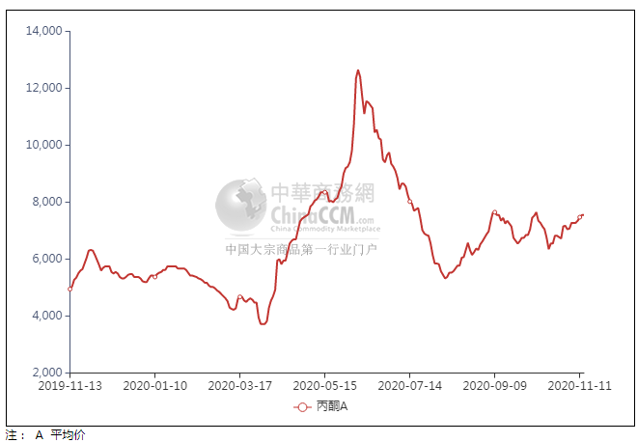

### 2.4、高桥石化丙酮市场价格走势图

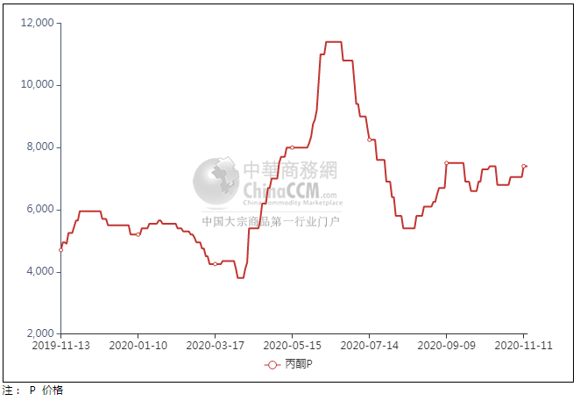

## 丙酮行情分析及后市展望

**本周，国内丙酮市场呈现涨势。但场内持货商心态稳健，低出意向不强，报盘推涨为主，然下游询盘补货氛围一般，供方走货不顺，低价让利出货，市场重心提振有限，然周三厂家集中补涨，受此支撑下，贸易商再次挺涨报盘，下游企业谨慎参与跟进，成交不足。华东地区参考价格8200-8300元/吨，华南地区参考价格7400-7500元/吨附近，华北地区参多考价格7600-7700元/吨附近。**

**重点市场行情分述：**

**华东地区丙酮市场报盘上涨，工厂出厂上调，华东丙酮继续走高，持货商跟涨心态，下游需求有限，刚需跟进，交投清淡。截止本周末，当地主流参考价格在8200-8300元/吨附近。**

**华南地区丙酮市场延续上推。场内炒涨气氛不减，持货商心态偏强，推涨情绪明显，下游维持刚需，买盘积极性一般，实单有限。**

**截止本周末，当地主流参考价格在7400-7500元/吨附近。**

**燕山周边丙酮市场气氛抬升。受工厂出厂上调提振，市场重心走高，下游整体需求一般，刚需补货为主，交投有限。截止本周末，当地主流参考价格在7600-7700元/吨附近。**

**后市预测：预计下周丙酮国内市场窄幅波动。**